SC-DP-II型提拉镀膜机

名称：提拉镀膜机； 品牌：北京赛德凯斯；
厂家：北京赛德凯斯电子有限责任公司； 型号：SC-DP-II
公司网址：http://setcas.com/?page_id=4772
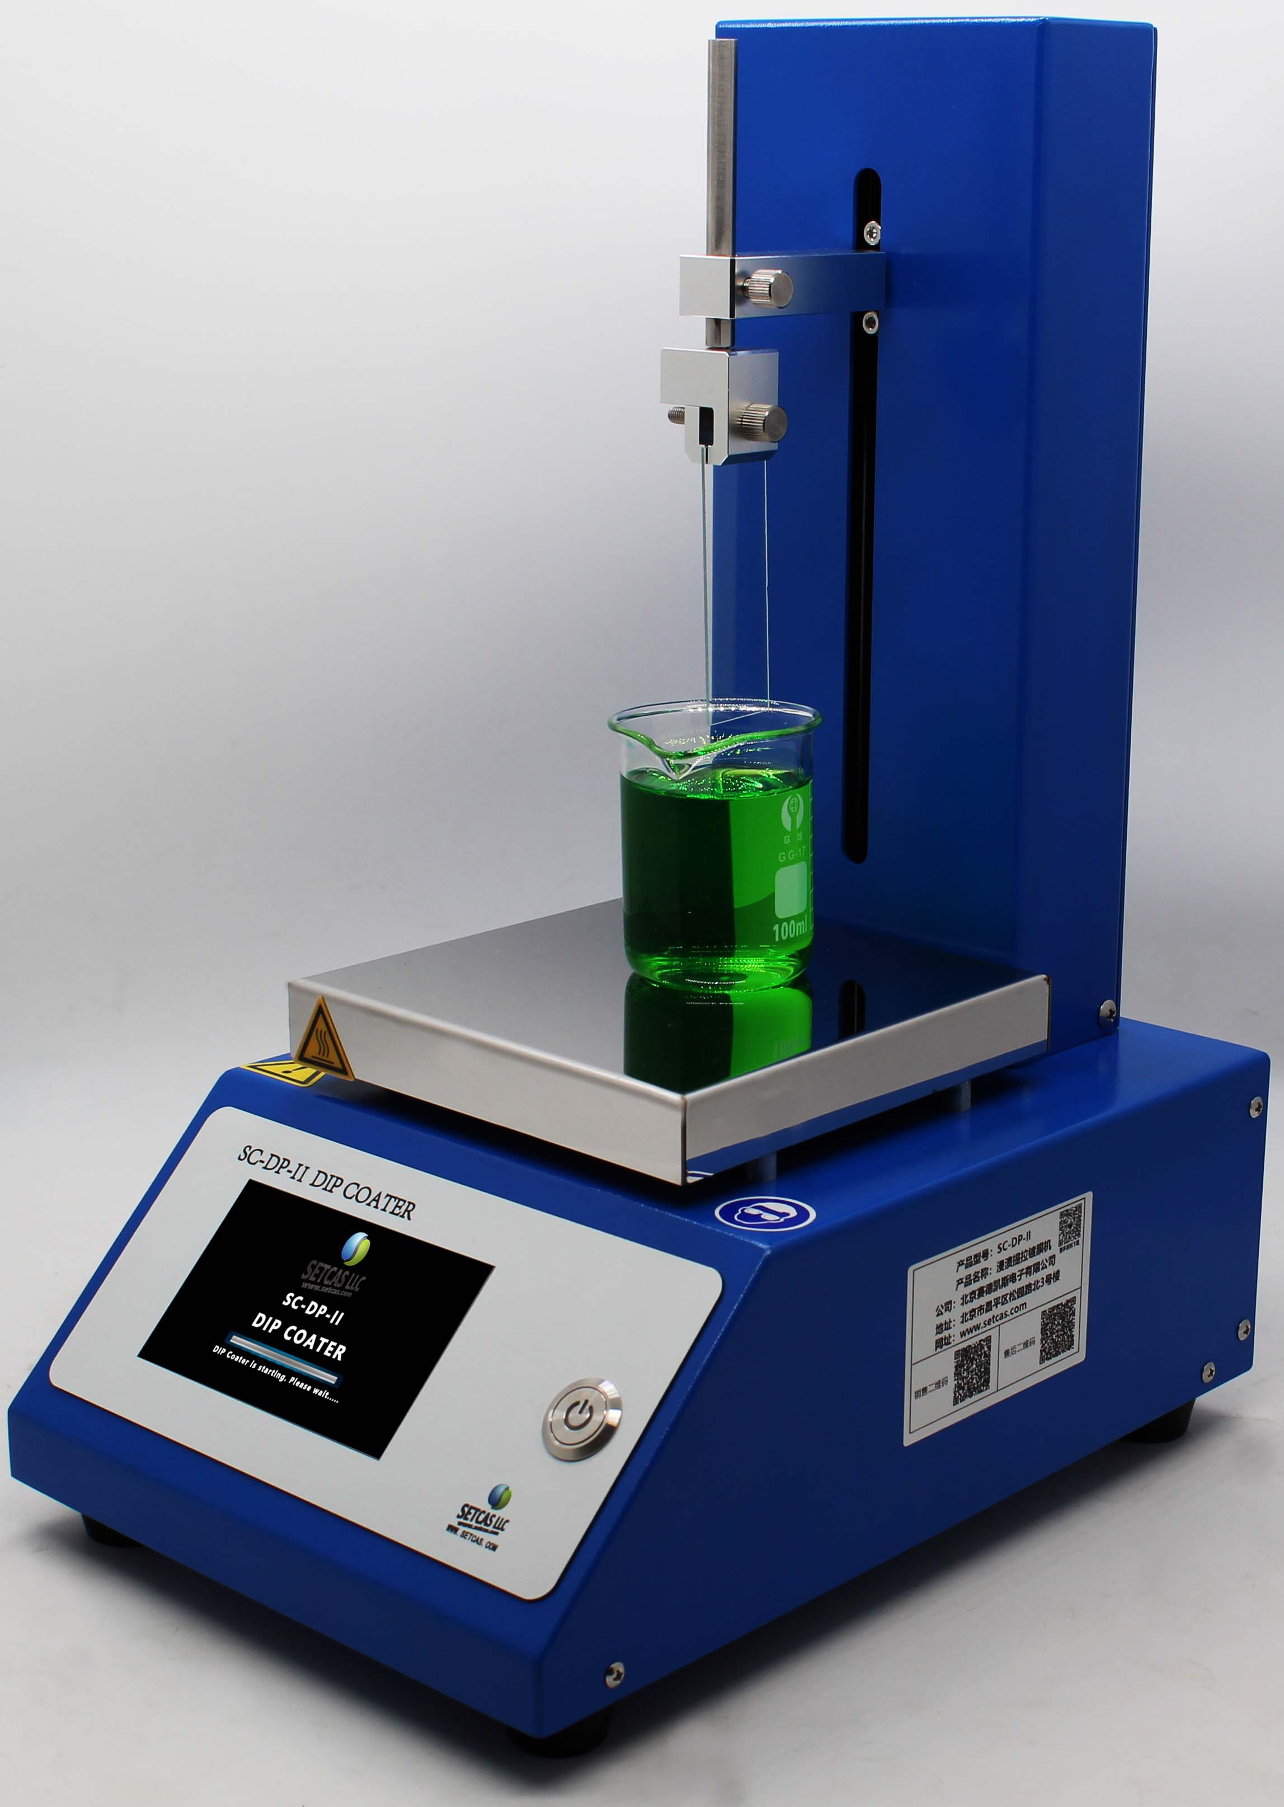

SC-DP-II型桌面型提拉镀膜机（加热）
主要参数 | 指标
温度范围 | 室温-200℃
进样行程 | 300mm
提拉速度范围 | 1um/s-20000um/s
提拉分辨率 | 1um/s
浸渍时间 | 0-9999S
镀膜次数 | 1-9999次
每次镀膜间隔时间 | 0-9999S
额定线性推力 | 20N
控制精度 | ≤0.5%

SC-DP-II Table type of Dip Coater（heating）

SC-DP-II Table type of Dip Coater（heating）
Main Parameter | Index
Temperature range | Room temperature -200℃
The operation process of lofting sample | 150mm
Speed range | 1um/s-20000um/s
Resolution | 1um/s
Immersion time | 0-9999S
Coating times | 1-9999 times
Time between each coating | 0-9999S
Rated linear thrust | 20N
Control precision | ≤0.5%

